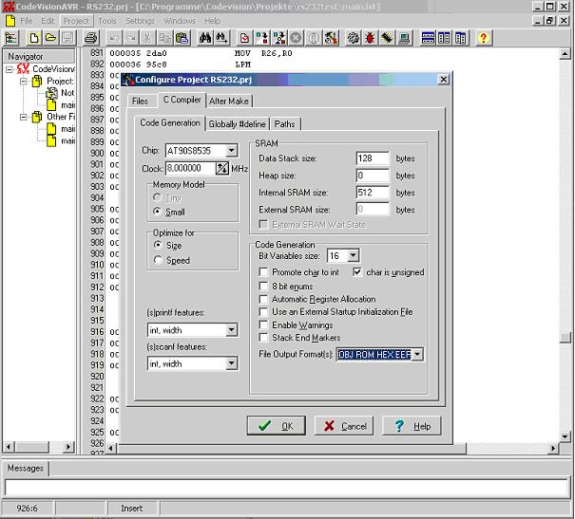
Hier kann ich nicht „INTEL HEX“ einstellen

